Koczka Balázs, Balga Sebastián, Hesz Milán Mihály

Kutya menhely dokumentáció

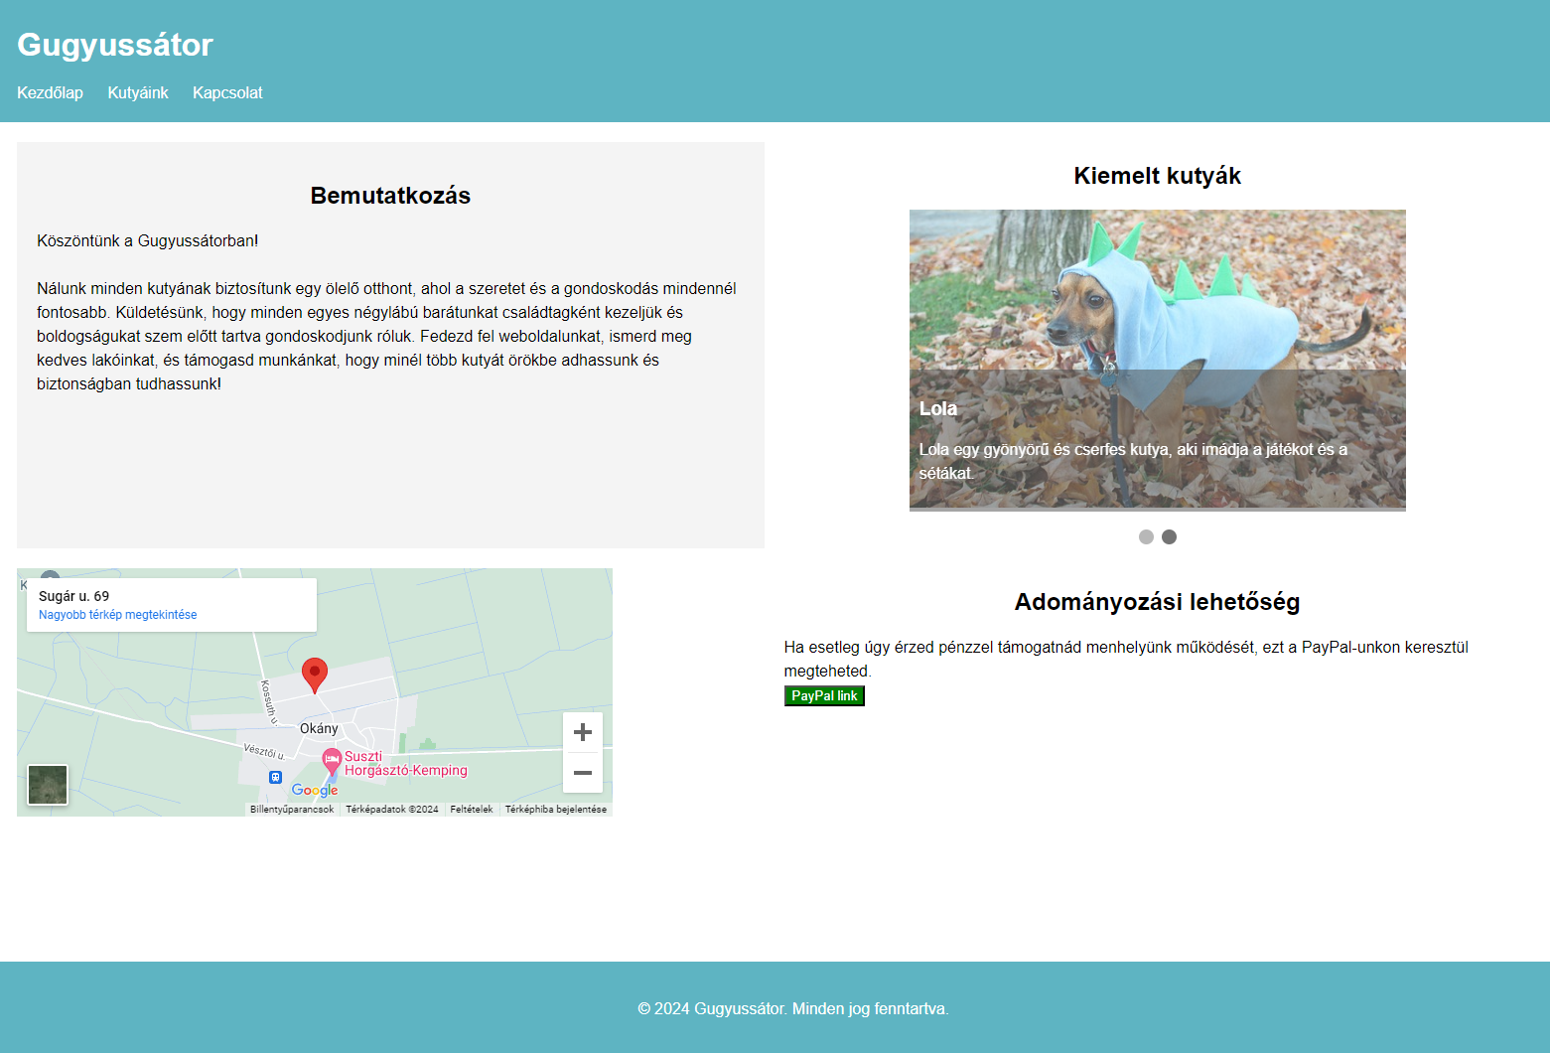

Tartalom

Célközönség 3

Fő Célok és Funkciók 3

Adatbázis alapú kutya bemutatás 3

Bemutatkozás 3

Diavetítés 3

Google Térkép integráció 3

Adományozás 3

Reszponzív design 3

Fejléc 3

Lábléc 3

Felhasznált technológiák 4

HTML 4

CSS 4

CSS Grid 4

JavaScript 4

Használati Útmutató 4

Kutyák böngészése 4

Bemutatkozás 4

Diavetítés 4

Térkép használata 4

Adományozás 5

Fejléc 5

Jövőbeli fejlesztési lehetőségek 5

Hibaelhárítás és javítás 5

Hibakeresés a böngésző fejlesztői eszközeivel: 5

• Stílusproblémák 5

• Egyéb hibák 5

JavaScript hibák elhárítása a böngésző konzoljával: 5

Felmerült akadályok 6

Diavetítés létrehozása 6

Kód 6

index.html 6

kutyak.html 9

style.css 13

script.js 19

Források: 20

Gugyussátor Kutyamenhely Weboldal Dokumentáció

# Célközönség

Az "Gugyussátor" kutyamenhely weboldal elsősorban azoknak a személyeknek szól, akik kutyát szeretnének örökbefogadni, és érdeklődnek a menhelyen elérhető kutyák iránt.

# Fő Célok és Funkciók

Adatbázis alapú kutya bemutatás: A weboldal lehetővé teszi a látogatók számára, hogy böngésszenek és megismerjék a menhelyen elérhető kutyákat egy adatbázis alapú megjelenítés segítségével.

Bemutatkozás: A weboldal bemutatja a "Gugyussátor" menhely misszióját és értékeit, valamint felhívja a figyelmet a menhely által nyújtott szolgáltatásokra és lehetőségekre. 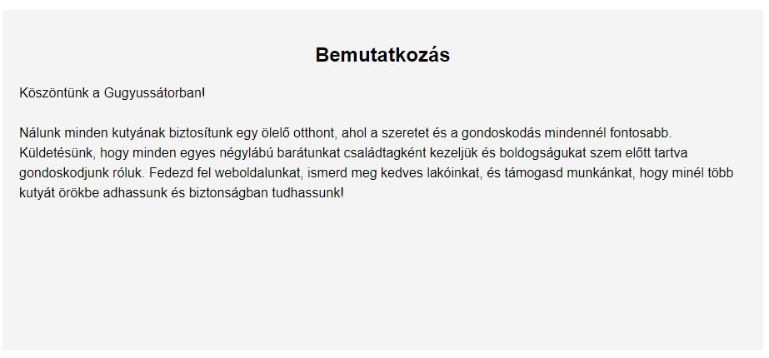

Diavetítés: Az oldalon található diavetítés segítségével a látogatók képeken keresztül ismerhetik meg néhány kiemelt kutya történetét és jellemzőit. 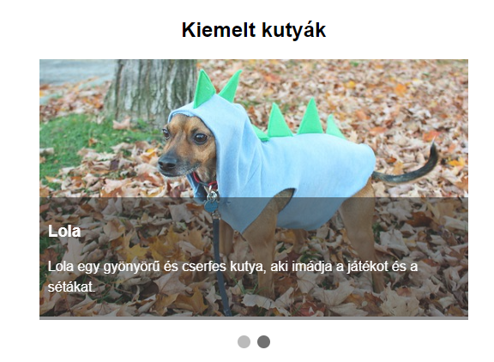

Google Térkép integráció: Az interaktív térkép segítségével a látogatók megtekinthetik a menhely pontos elhelyezkedését és könnyen megtalálhatják az odajutás módját. 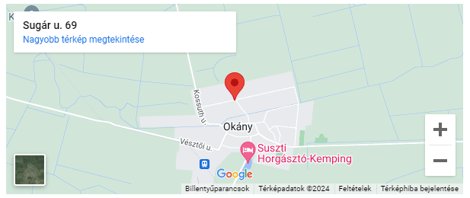

Adományozás: A weboldal lehetőséget biztosít a látogatók számára, hogy pénzügyi támogatást nyújtsanak a menhely működéséhez a PayPal rendszeren keresztül. 

Reszponzív design: A weboldal több kijelző mérethez igazodik.

Fejléc: Az oldal fejlécét használva navigálhatunk a főoldal, a kutyák adatbázisa és a kapcsolat menüpontok között. 

Lábléc: Szerzői jogi információkat tartalmaz. 

# Felhasznált technológiák

## HTML

A HTML (HyperText Markup Language) egy leíró nyelv, melynek elsődleges célja weboldalak szerkezetének és tartalmának definiálása. A HTML elemek és attribútumok kombinációjából építkezik, amelyek meghatározzák a weboldal megjelenését és funkcionalitását. A HTML nem programozási nyelv, hanem egy strukturális leíró nyelv, amelyet böngészők fordítanak le vizuális tartalommá.

## CSS

A CSS (Cascading Style Sheets) egy stílusleíró nyelv, melynek célja a weboldalak vizuális megjelenésének meghatározása. A HTML által definiált weboldal szerkezetét kiegészítve a CSS segítségével formázhatjuk a szövegstílust, a színeket, az elrendezést, a betűtípusokat és számos más vizuális elemet.

## CSS Grid

A CSS Grid (más néven CSS rácsrendszer) egy kétdimenziós elrendezési rendszer, amely forradalmasította a weboldalak tervezését. A hagyományos elrendezési technikákkal, mint a float és a positioning ellentétben a CSS Grid rugalmasabb, intuitívabb és hatékonyabb rácsszerkezeteket tesz lehetővé a weboldalakon.

## JavaScript

A JavaScript egy dinamikus programozási nyelv, amelyet weboldalak interaktívabbá és funkcionálisabbá tételére használnak. A HTML és CSS kiegészítéseként a JavaScript segítségével animációkat, dinamikus tartalmakat, játékokat, webalkalmazásokat és számos más funkciót hozhatunk létre a weboldalakon.

# Használati Útmutató

Kutyák böngészése: A "Kutyáink" menüpont alatt található adatbázis segítségével böngészd és ismerd meg a menhelyen elérhető kutyákat.

Bemutatkozás: Az "Kezdőlap" menüpont alatt található bemutatkozás olvasása során megismerheted a "Gugyussátor" menhely küldetését és céljait.

Diavetítés: A "Kiemelt kutyák" szekcióban található diavetítés automatikusan váltja a képeket néhány kiemelt kutyánkról.

Térkép használata: A Google Térkép integrációjának segítségével megtalálhatod a menhely pontos elhelyezkedését és útvonalat tervezhetsz oda.

Adományozás: Az "Adományozási lehetőség" szekció alatt található PayPal hivatkozás gombjára kattintva pénzügyi támogatást nyújthatsz a menhelynek.

Fejléc: Az itt található menüpontokkal navigálhatunk a főoldalra, érhetjük el kutyáink adatbázisát és vehetünk fel kapcsolatot a menhellyel.

# Jövőbeli fejlesztési lehetőségek

* Kapcsolat menüpont kidolgozása
* Élő PayPal link elhelyezése a támogatás lehetőségének biztosításához
* Diavetítés interaktívvá tétele

# Hibaelhárítás és javítás

A weboldalak hibamentes működése elengedhetetlen a felhasználói élmény optimális biztosításához. Szerencsére a böngészők beépített fejlesztői eszközökkel segítik a hibák gyors azonosítását és kijavítását.

## Hibakeresés a böngésző fejlesztői eszközeivel:

A böngésző fejlesztői eszközei hatékony diagnosztikai platformot nyújtanak a weboldalak hibáinak feltárásához. Ezek az eszközök a következőkben segíthetnek:

* Stílusproblémák: A stíluslap hibák azonosításához és javításához a böngésző stílusinspektorát használhatjuk. Ez az eszköz vizuálisan jeleníti meg a weboldal stíluslapjait, így könnyen megtalálhatjuk a hibás beállításokat.
* Egyéb hibák: A JavaScript hibák elhárításához a böngésző konzolját használhatjuk. A konzolban megjelennek a hibajelzések, amelyek alapján beazonosíthatjuk a hiba forrását.

### JavaScript hibák elhárítása a böngésző konzoljával:

* A JavaScript hibák elhárításához kövesse az alábbi lépéseket:
* Nyissa meg a böngésző fejlesztői eszközeit.
* Válassza a Konzol fület.
* Figyelje a hibajelzéseket a kód futtatása közben. A hibajelzések részletes információkat adnak a hiba típusáról és helyéről.
* Kattintson a hibajelzésre a forráskódhoz való ugráshoz. Itt megtekintheti a hibás kódpontot, és elvégezheti a szükséges javításokat.

# Felmerült akadályok

## Diavetítés létrehozása

Több megoldást próbáltunk implementálni, végül ezzel a w3schools-os opció bizonyult sikeresnek.

# Kód

## index.html

<!DOCTYPE html>

<html lang="hu">

<head>

<meta charset="UTF-8">

<meta name="viewport" content="width=device-width, initial-scale=1.0">

<title>Gugyussátor</title>

<link rel="stylesheet" href="style.css">

<link rel="shortcut icon" href="Beagle_puppy's_head.png" type="image/x-icon">

</head>

<body>

<header>

<h1>Gugyussátor</h1>

<nav>

<ul>

<li><a href="#">Kezdőlap</a></li>

<li><a href="kutyak.html">Kutyáink</a></li>

<li><a href="#">Kapcsolat</a></li>

</ul>

</nav>

</header>

<main>

<section class="features">

<h2>Bemutatkozás</h2>

<p>Köszöntünk a Gugyussátorban!

<br>

<br>Nálunk minden kutyának biztosítunk egy ölelő otthont, ahol a szeretet és a gondoskodás mindennél fontosabb. Küldetésünk, hogy minden egyes négylábú barátunkat családtagként kezeljük és boldogságukat szem előtt tartva gondoskodjunk róluk. Fedezd fel weboldalunkat, ismerd meg kedves lakóinkat, és támogasd munkánkat, hogy minél több kutyát örökbe adhassunk és biztonságban tudhassunk!</p>

</section>

<section class="slideshow-container">

<h2>Kiemelt kutyák</h2>

<div class="slideshow">

<div class="slide fade">

<img src="AmericanEskimo-exercise.jpeg" alt="Kutya 1">

<div class="slide-text">

<h3>Rex</h3>

<p>Ez egy rövid leírás Rex-ről. Rex egy nagyon barátságos és aktív kutya.</p>

</div>

</div>

<div class="slide fade">

<img src="kuty1.jpg" alt="Kutya 2">

<div class="slide-text">

<h3>Lola</h3>

<p>Lola egy gyönyörű és cserfes kutya, aki imádja a játékot és a sétákat.</p>

</div>

</div>

<!-- További diák hozzáadása -->

</div>

<br>

<div style="text-align:center">

<span class="dot"></span>

<span class="dot"></span>

<!-- További pontok hozzáadása -->

</div>

</section>

<section class="maps">

<iframe src="https://www.google.com/maps/embed?pb=!1m18!1m12!1m3!1d10904.042684839042!2d21.327501634841298!3d46.90250852081967!2m3!1f0!2f0!3f0!3m2!1i1024!2i768!4f13.1!3m3!1m2!1s0x474662788f234163%3A0x987fced60b0d2e21!2zT2vDoW55LCBTdWfDoXIgdS4gNjksIDU1MzQ!5e0!3m2!1shu!2shu!4v1713118542469!5m2!1shu!2shu" width="600" height="250" style="border:0;" allowfullscreen="" loading="lazy" referrerpolicy="no-referrer-when-downgrade"></iframe>

</section>

<section>

<h2>Adományozási lehetőség</h2>

<p>

Ha esetleg úgy érzed pénzzel támogatnád menhelyünk működését, ezt a PayPal-unkon keresztül megteheted.

<br>

<button>

<a href="#">PayPal link</a>

</button>

</p>

</section>

</main>

<footer>

<p>&copy; 2024 Gugyussátor. Minden jog fenntartva.</p>

</footer>

<script src="script.js"></script>

</body>

</html>

## kutyak.html

<!DOCTYPE html>

<html lang="en" ng-app="kutyaApp">

<head>

<meta charset="UTF-8">

<meta name="viewport" content="width=device-width, initial-scale=1.0">

<title>Document</title>

<script src="https://ajax.googleapis.com/ajax/libs/angularjs/1.6.9/angular.min.js"></script>

<style>

body{

/*Oldal háttérszíne. belső margó*/

background-color: #6e4c66 ;

padding: 20px;

font-family: Arial, Helvetica, sans-serif;

}

table{

margin: auto;

margin-top: 10px;

}

table, tr, td, th{

/*Táblázat kerete, háttérszíne, szöveg igazítása*/

border: 1px solid #000000;

border-collapse: collapse;

background-color: #52384c;

text-align: left;

color: white;

}

th{

/*Fejléc háttérszíne, szöveg színe*/

background-color: #f2f2f2;

color: #333;

}

.input-container {

width: 57%; /* vagy az adott táblázat szélessége */

margin: 0 auto; /* középre igazítjuk */

text-align: center; /* tartalom középre igazítása */

}

input[type="text"]{

/*Input mező kerekítése, szélessége, felso margó, keret színe és betűmérete*/

border-radius: 4px;

width: 100%;

border-color: #ccc;

font-size: 16px;

margin: 10 auto;

}

</style>

</head>

<body ng-controller="kutyaCtrl">

<!--Kereső mező-->

<table>

<div class="input-container">

<input type="text" ng-model="search" placeholder="Keresés...">

</div>

<thead> <!--Fejléc-->

<th>Sorszám</th>

<th>Név</th>

<th>Fajta</th>

<th>Életkor</th>

<th>Utolsó orvosi ellenőrzés</th>

</thead>

<tbody>

<tr ng-repeat="kutya in kutyak | filter: search">

<!--Adatok-->

<td>{{$index + 1}}</td>

<td>{{kutya.nev}}</td>

<td>{{kutya.fajta}}</td>

<td>{{kutya.eletkor}}</td>

<td>{{kutya.utolsoE}}</td>

</tr>

</tbody>

</table>

<script>

//App és controller

let app = angular.module("kutyaApp", []);

app.controller("kutyaCtrl", function($scope, $http){

//json file-ból beolvasás

$http.get('kutyak.json').then(function(response){

$scope.kutyak = response.data;

console.log($scope.kutyak);

})

})

</script>

</body>

</html>

## style.css

body {

font-family: Arial, sans-serif;

margin: 0;

padding: 0;

}

header {

background-color: #5eb4c2;

color: #fff;

padding: 20px;

}

header h1 {

margin-top: 10px;

}

nav ul {

list-style-type: none;

margin: 0;

padding: 0;

}

nav ul li {

display: inline;

margin-right: 20px;

}

nav ul li a {

color: #fff;

text-decoration: none;

}

main {

display: grid;

grid-template-columns: repeat(2, 1fr); /* Módosítottam a grid-template-columns értékét */

grid-gap: 20px;

padding: 20px;

}

.features, .dogs {

background-color: #f4f4f4;

padding: 20px;

}

.dog-card {

background-color: #fff;

border-radius: 5px;

box-shadow: 0 2px 4px rgba(0, 0, 0, 0.1);

padding: 20px;

}

footer {

position: fixed;

bottom: 0;

left: 0;

width: 100%;

background-color: #5eb4c2;

color: #fff;

padding: 20px;

text-align: center;

}

img{

max-width: 500px;

max-height: 300px;

}

a{

text-decoration: none;

color: #333;

}

button{

background-color: green;

}

button a{

color: white;

}

button:hover{

background-color: yellowgreen;

}

/* Image slideshow stílusai */

.slideshow {

max-width: 500px;

position: relative;

margin: auto;

}

.fade {

animation-name: fade;

animation-duration: 1.5s;

}

@keyframes fade {

from {opacity: .4}

to {opacity: 1}

}

.slide {

display: none;

}

.slide img {

width: 100%;

height: auto;

}

.slide-text {

position: absolute;

bottom: 0;

background-color: rgba(0, 0, 0, 0.5);

color: white;

width: 96%;

padding: 10px;

}

/* Dot stílusai */

.dot {

height: 15px;

width: 15px;

margin: 0 2px;

background-color: #bbb;

border-radius: 50%;

display: inline-block;

transition: background-color 0.6s ease;

}

.active {

background-color: #717171;

}

h2{

text-align: center;

}

p{

line-height: 150%;

}

## script.js

// Image slideshow működése

let slideIndex = 0;

showSlides();

function showSlides() {

let i;

let slides = document.getElementsByClassName("slide");

let dots = document.getElementsByClassName("dot");

for (i = 0; i < slides.length; i++) {

slides[i].style.display = "none";

}

slideIndex++;

if (slideIndex > slides.length) {slideIndex = 1}

for (i = 0; i < dots.length; i++) {

dots[i].className = dots[i].className.replace(" active", "");

}

slides[slideIndex-1].style.display = "block";

dots[slideIndex-1].className += " active";

setTimeout(showSlides, 2000); // Change image every 2 seconds

}

# Források:

[Diavetítés W3SCHOOLS](https://www.w3schools.com/w3css/w3css_slideshow.asp)

[CSS Grid](https://css-tricks.com/snippets/css/complete-guide-grid/)

[Reszponzivitás](https://www.w3schools.com/css/css_rwd_intro.asp)

[HTML](https://en.wikipedia.org/wiki/HTML)

[CSS](https://en.wikipedia.org/wiki/CSS)

[JavaScript](https://en.wikipedia.org/wiki/JavaScript)